|  |  |  |  |  |
| --- | --- | --- | --- | --- |
| EMB0000128c1816 | | **소비자 리서치 전문기관** | | |
| **컨슈머인사이트 보도자료** | | |
| 기관 | 컨슈머인사이트 | | 이메일 | jungks@consumerinsight.kr |
| 문의 | 소비자동향연구소 | | 연락처 | 02) 6004-7627 |
| 배포일 | 2020년 2월 21일 | | 매수 | 자료 총 3매 |

**회복세 보이던 소비지출심리, ‘코로나19’로 직격탄**

컨슈머인사이트 ‘소비지출전망’ 조사 추이 비교

**- 지난 1월 소비지출 전망지수, 작년 4분기 보다 높았으나…**

**- 2월 들어 ‘코로나 19’ 여파로 급락세로 반전**

**- 가장 큰 직격탄은 여행비와 외식비가 맞아**

**- 교통/통신비, 내구재 구입비도 크게 하락해 제조업도 위축세**

**- 50대 이상, 영세사업자 등 취약계층 특히 하락폭 커**

새해 들어 중국 발 신종 코로나바이러스 감염증(코로나19)이 확산되면서 국내 소비지출 심리가 꽁꽁 얼어붙고 있다. 지난해 3분기 최저점에서 오름세로 돌아선 소비지출 전망지수가 2월 들어 다시 크게 하락했다. 코로나19에 대한 우려로 소비 활동을 자제하고, 이것이 다시 경제에 악영향을 주는 악순환이 벌어지고 있다. 가장 큰 직격탄은 여행과 외식 분야에 떨어졌고, 취약계층에 더 크게 번지고 있다.

소비자조사 전문기관 컨슈머인사이트는 2019년 1월 시작한 ‘주례 소비자체감경제 조사’에서 매주 1000명에게 △주거비 △의료/보건비 △교통/통신비 △교육비 △의류비 △내구재 구입비 △외식비 △문화/오락/취미비 △여행비 등 총 9개 항목에 대한 소비지출을 향후 6개월간 ‘늘릴것’인지, ‘줄일것’인지를 물어 ‘소비지출 전망지수’를 산출하고 있다. 전망지수는 100을 기준으로 이보다 크면 지출을 늘리겠다는 소비심리가, 작으면 줄이겠다는 심리가 우세한 것을 뜻한다. 지난 1년간의 소비지출 전망지수는 80 후반 ~ 90 초반에 분포해 소비심리가 크게 위축돼 있고, 경제 활력이 낮아진 상태였음을 보여준다[그림1].

최근(2월2주) 소비지출 전망지수를 보면 88.8(중립100.0)로 1월 90.6보다 1.8포인트(P) 떨어졌다. 이는 지난해(2019년) 가장 낮은 3분기 88.7과 비슷한 수치로 연말연시를 거치며 다소 상승했던 소비심리(1월 90.6)가 크게 위축되고 있음을 보여준다.

어떤 영역에서 소비위축이 큰지 1월 평균과 2월2주차 전망지수를 비교하고 9개 부문 중 하락폭이 큰 부문을 집계했다. 그 결과 △여행비가 -4.0포인트(P)로 가장 많이 떨어졌고, 그 다음은 △외식비(-3.8P) △교통/통신비(-2.5P) △내구재 구입비(-2.5P) 순이었다. 이 결과는 ‘코로나19’가 소비지출 심리에 미치는 영향이 엄청나며, 그 1차 타깃은 여행과 외식이 되고 있음을 보여준다. 낯선 곳으로의 이동과 낯선 사람들과의 접촉 모두가 큰 부담으로 작용하고 있고, 이는 소비지출 억제로 이어질 수밖에 없다. 소비지출 억제는 다시 경기둔화를 낳는 악순환으로 연결된다.

**[그림1] 소비지출 전망지수 추이**

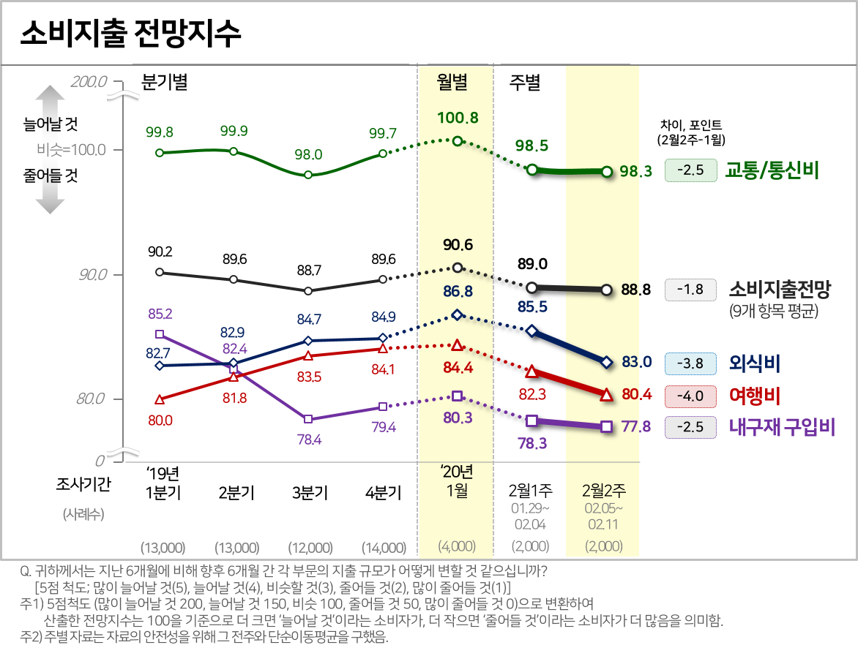

여행과 외식의 억제는 교통/통신비 감소와 함께 서비스 산업 위축으로 이어지고, 가구/가전제품 등 내구재 구입의 연기는 제조업 위축으로 이어질 가능성이 다분하다. [그림1]은 이런 악순환의 가능성을 보여주며, 악순환은 취약계층에서 더 크게 번지고 있다. 소비지출 전망의 하락폭은 50대 이상 장-노년층(-4.1P), 전업주부(-4.7P), 자영업자(-4.9P), 특히 직원 없는 1인 영세사업자(-10.6P) 사이에서 더 크다. 기존에 소비심리가 가장 낮았던 사람들이 더 위축된 것이다.

‘코로나 19’는 소비자 경제에 심각한 위협이 되고 있다. 소비자 입장에서 단순한 보건 문제를 넘어서, 이동과 대면 접촉의 기피라는 일상생활상의 불편과 불안을 수반하고, 경제 활동의 위축과 수입 감소라는 현실적 곤란을 초래해 사회 전체를 침체로 몰아가는 기능을 하고 있다. 보건문제, 일상생활 문제, 경제문제 등 전면적인 압박으로 작용하고 있다.

소비는 심리다. 코로나19 발병자가 갑자기 큰 폭으로 늘면서 얼마나 강하게, 얼마나 오래 지속될 지 알 수 없는 현실에서 소비심리 반등을 기대하기는 어렵다. 코로나19 확산 우려가 불식되고 위축된 소비심리의 회복을 통해 정상적 경제활동으로 돌아갈 때 소비심리 활성화 문제를 논할 수 있을 것이다.

-------------------------------------------------------------------------------------------------------------------------------------------------

이 조사결과는 소비자 조사 전문기관 컨슈머인사이트 소비자동향연구소가 기획해 2019년 1월 출범한 ‘주례 소비자체감경제 조사’로부터 나온 것이다. 매주 1000명(매달 4000~5000명)을 대상으로 ▲주거비 ▲의료/보건비 ▲교통/통신비 ▲교육비 ▲의류비 ▲내구재 구입비 ▲외식비 ▲문화/오락/취미비 ▲여행비 총 9개 항목에 대해 조사했다. 지수는 향후 6개월간의 상황에 대한 예상으로 100보다 크면 낙관적 전망이, 100보다 작으면 부정적 전망이 우세함을 뜻한다. 지수의 상승은 긍정적 방향으로의 이동, 하락은 부정적 방향으로의 이동이 있었음을 의미한다.

|  |  |  |
| --- | --- | --- |
| **No** | **Title** | **Date** |
| 13 | [[CI 소비자체감경제 19-12] 재테크는 공격적, 지출은 보수적…'엇갈린 소비심리'](https://www.consumerinsight.co.kr/cpes/report_view?no=2970&id=pr17_list&PageNo=1&schFlag=) | 2019-12-19 |
| 12 | [CI 소비자체감경제 19-11] [정부는 “집값 잡겠다”…소비자는 “부동산 권하겠다”](https://www.consumerinsight.co.kr/cpes/report_view?no=2966&id=pr17_list&PageNo=1&schFlag=) | 2019-11-26 |
| 11 | [CI 소비자체감경제 19-10] [소비자는 이미 '디플레이션' 문 앞에 서있다](https://www.consumerinsight.co.kr/cpes/report_view?no=2965&id=pr17_list&PageNo=1&schFlag=) | 2019-11-13 |
| 10 | [CI 소비자체감경제 19-09] [소비자 체감경제 4주만에 소폭 반등](https://www.consumerinsight.co.kr/cpes/report_view?no=2964&id=pr17_list&PageNo=1&schFlag=) | 2019-10-24 |
| 9 | [CI 소비자체감경제 19-08] [소비자경제전망, 반짝 추석효과 2주만에 '원위치'](https://www.consumerinsight.co.kr/cpes/report_view?no=2963&id=pr17_list&PageNo=1&schFlag=) | 2019-10-17 |
| 8 | [CI 소비자체감경제 19-07] [국민들은 '나'보다 '나라 경제'가 더 걱정이다](https://www.consumerinsight.co.kr/cpes/report_view?no=2960&id=pr17_list&PageNo=1&schFlag=) | 2019-10-08 |
| 7 | [경제통계 못 믿고, 언론사 여론조사 못 믿는다](https://www.consumerinsight.co.kr/cpes/report_view?no=2959&id=pr17_list&PageNo=1&schFlag=) | 2019-09-25 |
| 6 | [CI 소비자체감경제 19-06] [영-호남 소비자 경제심리 '지역 격차' 심상찮다](https://www.consumerinsight.co.kr/cpes/report_view?no=2958&id=pr17_list&PageNo=1&schFlag=) | 2019-09-18 |
| 5 | [CI 소비자체감경제 19-05] ['소상공인'들의 경제정책 평가는? 규모 클수록 "어둡다"](https://www.consumerinsight.co.kr/cpes/report_view?no=2957&id=pr17_list&PageNo=1&schFlag=) | 2019-08-20 |
| 4 | [CI 소비자체감경제 19-04] [살림살이 좀 나아질까요?...'60대이상 남성' 가장 비관적](https://www.consumerinsight.co.kr/cpes/report_view?no=2956&id=pr17_list&PageNo=1&schFlag=) | 2019-08-13 |

-------------------------------------------------------------------------------------------------------------------------------------------------

**Copyright ⓒ Consumer Insight. All rights reserved. 상업적 목적으로 사용할 수 없습니다.**

|  |
| --- |
| **For more Information**  문의: 컨슈머인사이트 소비자동향연구소 Tel. 02) 6004-7627, Fax 02) 543-5984 E-mail: jungks@consumerinsight.kr  서울시 강남구 봉은사로 129 거평타운 19F Consumer Insight Inc.  www.consumerinsight.co.kr, www.invight.co.kr |